รายงานการปฏิบัติราชการประจำเดือน พฤศจิกายน 2567

ประจำปีงบประมาณ พ.ศ.2568
สถานีตำรวจนครบาลบางโพงพาง

โครงการ : การบังคับใช้กฎหมายอำนวยความยุติธรรมและบริการประชาชน
กิจกรรม การบังคับใช้กฎหมายและบริการประชาชน
4. งานจราจร
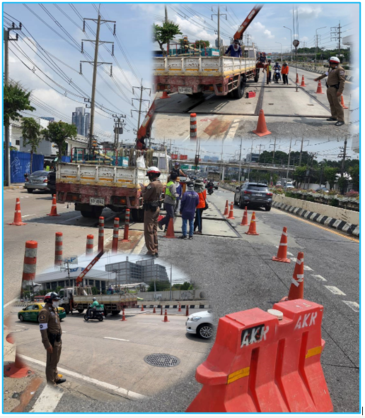
เมื่อวันที่ 9 เดือน พฤศจิกายน พ.ศ.2567 น. โดยการอำนวยการของ พ.ต.อ.อนันต์ชัย กมลรัตน์ ผกก.สน,บางโพงพาง พ.ต.ท.สกล อิงอุดมนุกูล รอง ผกก.จร.สน.บางโพงพาง พ.ต.ท.ยศวัฒน์ สกุลวัฒนะ สว.จร.สน.บางโพงพาง ได้สั่งการให้ ร.ต.อ.ปภาณ สีหาอาจ รอง สว.จร.สน.บางโพงพาง พร้อมข้าราชการตำรวจฝ่ายจราจร สน.บางโพงพาง อำนวยความสะดวกการจราจร กรณีถนนทรุดตัวรถไม่สามารถวิ่งผ่านได้ บริเวณ ถนนพระรามที่ 3


ตรวจแล้วถูกต้อง

พ.ต.ท.
(สกล อิงอุดมนุกูล)
รอง ผกก.จร.สน.บางโพงพาง


ตรวจแล้วถูกต้อง

พ.ต.ท.
(ชาคร เปรมฤดีเลิศ)
รอง ผกก.จร.สน.บางโพงพาง

